HƯỚNG DẪN SỬ DỤNG BOARD GRAPIC

*(dành cho windows)*

# Giới thiệu.

Tài liệu này sẽ hướng dẫn bạn sử dụng board Grapic do Grapetech phát triển. Nội dung chính bao gồm:

* Giới thiệu phần mềm.
* Hướng dẫn cách tạo một project.
* Hướng dẫn biên dịch (build/compile) và dò lỗi (debug).

# Giới thiệu phần mềm.

## MPLAB X IDE.

MPLAB X IDE là một phần mềm hỗ trợ cho việc lập trình, gỡ lỗi, phát triển ứng dụng trên vi điều khiển (VĐK) PIC24. Một số ưu điểm của MPLAB X IDE:

* Phần mềm miễn phí, Compiler độc quyền của Microchip.
* Giao diện trực quan, dễ dàng tương tác, quản lý giữa phần cứng và phần mềm.
* Ngoài ra còn nhiều tính năng hữu ích chờ bạn khám phá.

Link Download phần mềm MPLAB X IDE:

[***https://www.microchip.com/mplab/mplab-x-ide***](https://www.microchip.com/mplab/mplab-x-ide)

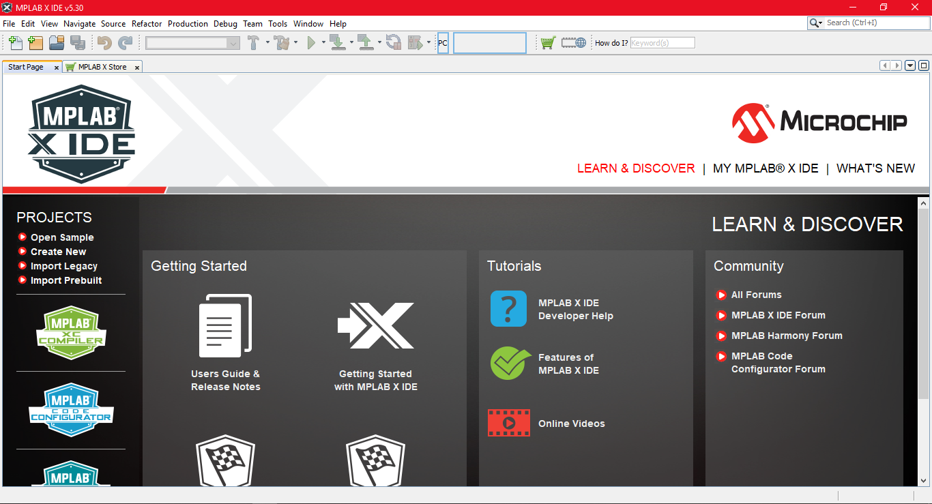Giao diện chính của phần mềm sau khi cài đặt và khởi động vào:

Hình 2.1. Giao diện chính của MPLAB X IDE

## MPLAB IPE.

Để có thể nạp chương trình xuống được Board Grapic, ta cần thêm phần mềm MPLAB IPE. Phần mềm sẽ được tích hợp cài đặt đi cùng trong lúc cài đặt MPLAB X IDE.

Giao diện của phần mềm khi khởi động vào:

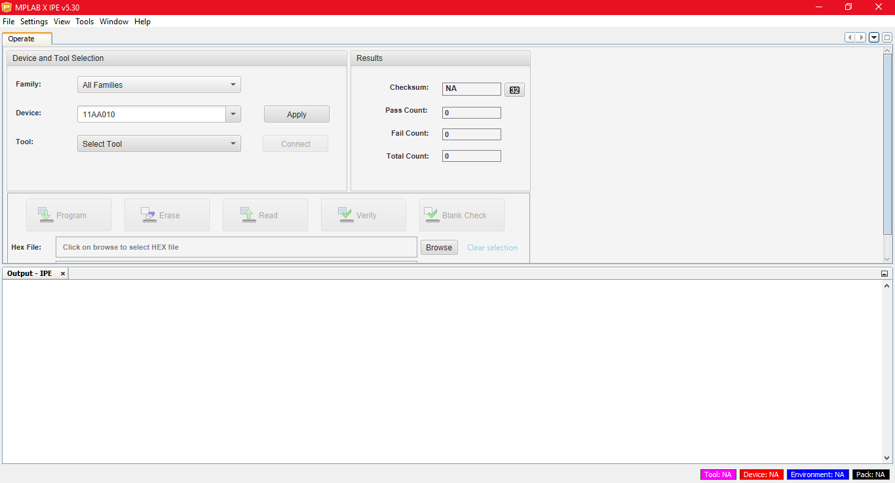

Hình 2.2. Giao diện chính của MPLAB IPE

## MPLAB XC16 COMPILER.

Để lập trình ngôn ngữ C cho PIC trên MPLAB, bạn cần phải Download Compile phù hợp với dòng VĐK. Ở đây chúng ta sử dụng MPLAB XC16 Compiler.

Link Download phần mềm MPLAB XC16 Compiler:

[***https://www.microchip.com/mplab/compilers***](https://www.microchip.com/mplab/compilers)

**Như vậy bạn đã có đầy đủ các phần mềm hỗ trợ để bắt đầu khám phá Board Grapic rồi đấy! Chúng ta cùng tiếp tục nào.**

# Giới thiệu về Board Grapic

## Sơ lược về Grapic

Trong phần này, bạn sẽ nắm được các bộ phận quan trọng trên Board Grapic. Sau khi có kiến thức cơ bản về các bộ phận bạn sẽ biết cách kết hợp cũng như mở rộng ngoại vi để phát triển ứng dụng trên Board.

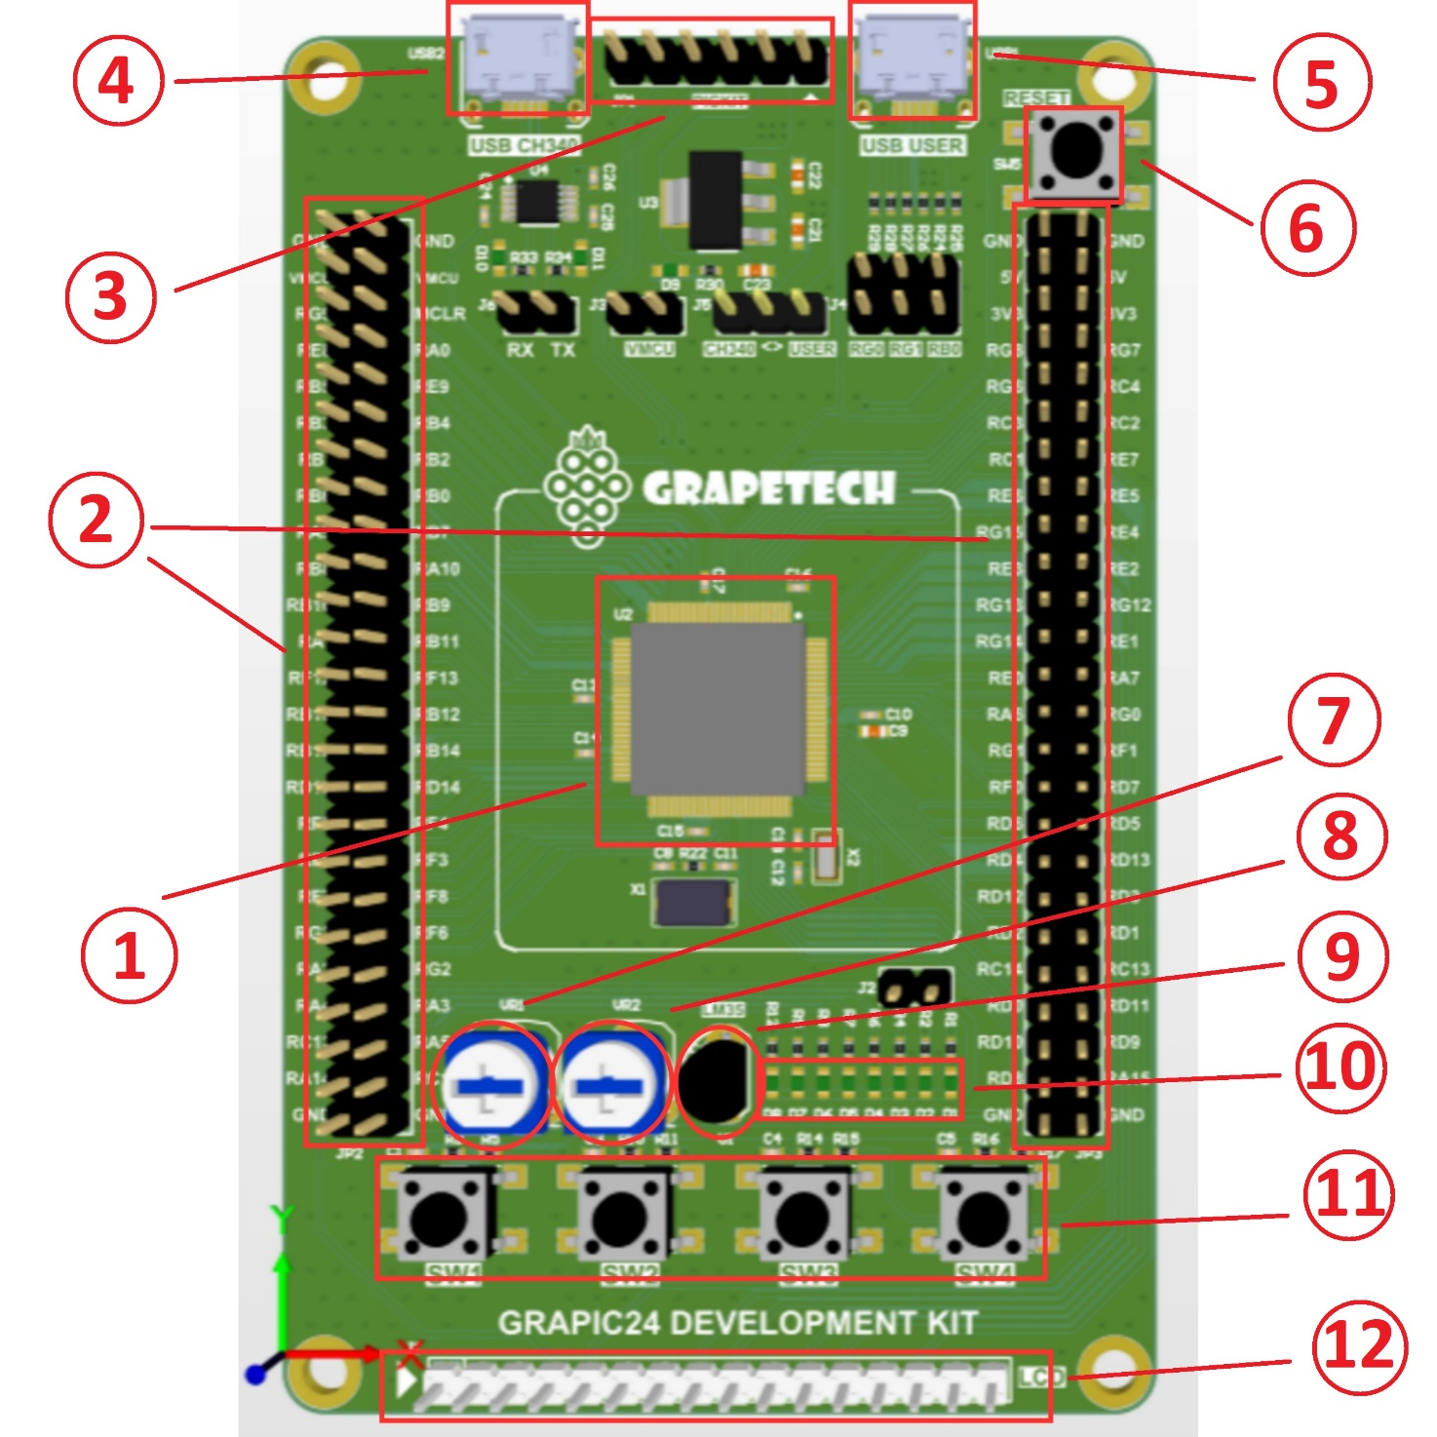

Hình 3.1. Hình ảnh 3D Board Grapic.

|  |  |
| --- | --- |
| 1. PIC24FJ1024GB610 | 1. Ngoại vi |
| 1. Chân nạp Pickit | 1. USB User |
| 1. USB Progaming | 1. Nút Reset |
| 1. Biến trở cho LCD | 1. Biến trở |
| 1. Cảm biến nhiệt độ LM35 | 1. Hàng LED |
| 1. Nút nhấn với chức năng Input | 1. LCD 16x2 |

Với 4 rào chân mở rộng ngoại vi, Grapic có thể đáp ứng mọi nhu cầu phù hợp với những ý tưởng mà bạn có thể nghĩ ra.

## Hướng dẫn kết nối Board Grapic với máy tính

Muốn kết nối được Board với máy tính để có thể bắt đầu xây dựng ứng dụng riêng thì chúng ta cần phải biết cách kết nối cáp nguồn, Pickit, LCD,... cũng như thiết lập phần cứng trên Board (gắn Jumper). Nếu sai thì nạp chương trình sẽ không thành công. Các Jumper được gắn trên Board như hình dưới đây.

* **J2**: Nối chân GND của Led với GND..
* **J3**: Nối nguồn 3V3 với VDD của PIC.
* **J5**: Lựa chọn nguồn cấp cho Board bằng cổng Micro USB CH340 hoặc USER.

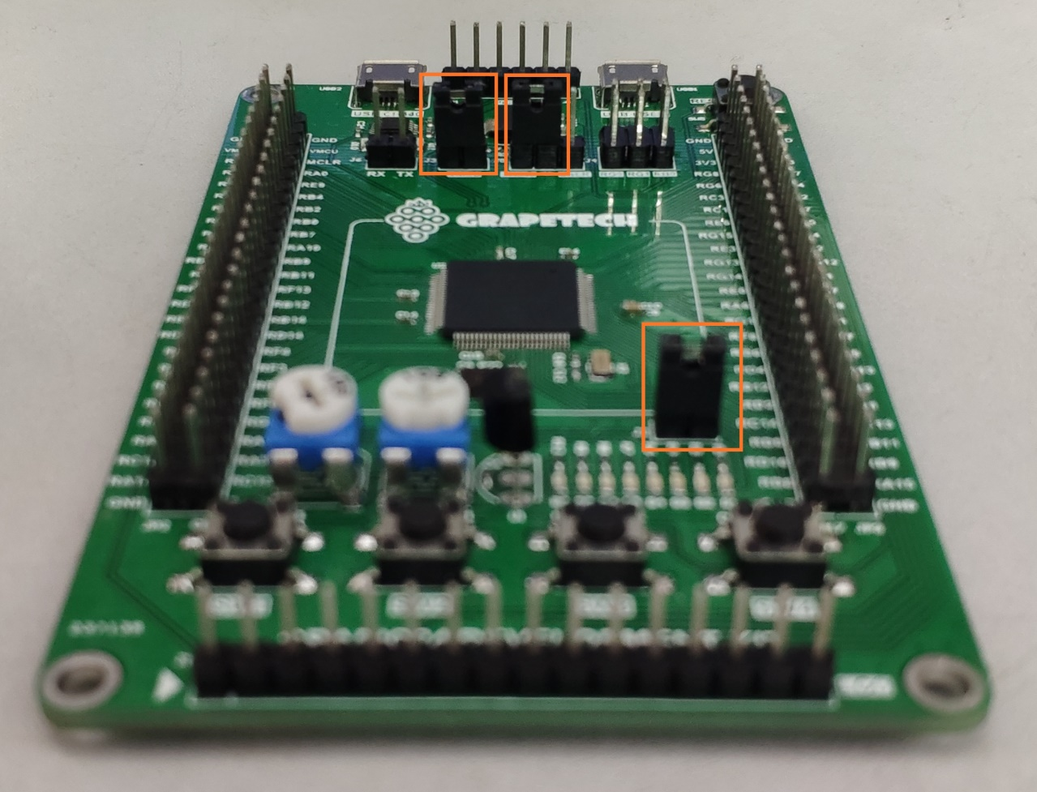

Hình 3.2. Các Jumper ở các vị trí như hình.

Như vậy, Board đã sẵn sàng để hoạt động. Bạn cần cấp nguồn vào bằng cổng Micro USB CH340 và cắm Pickit đúng chiều để nạp code, cắm LCD như hình để có thể giao tiếp với LCD. Ngoài ra bạn có thể cắm thêm các ngoại vi phục vụ cho mục đích riêng ở 4 hàng ngoại vi như đã nói ở trên.

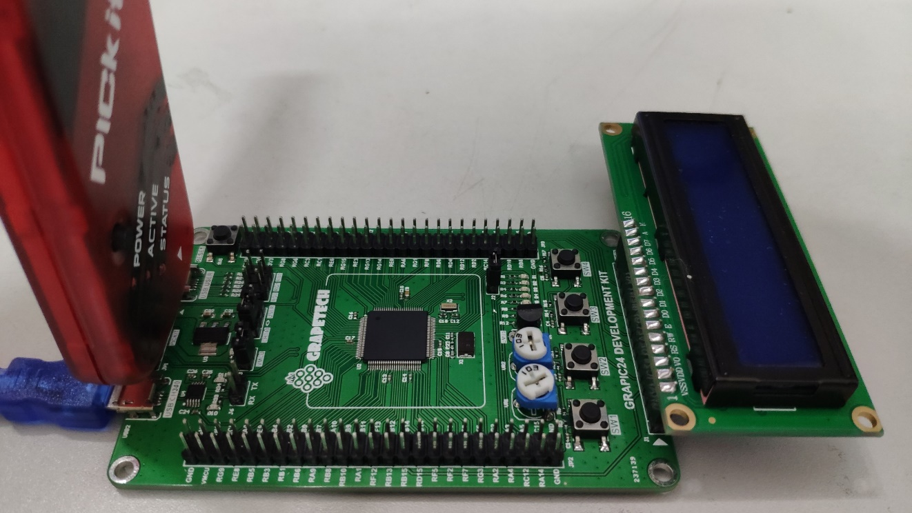

Hình 3.3. Kết nối Board với máy tính.

Khi cắm dây và kết nối với máy tình thành công, trên Board sẽ có 1 đèn led đỏ sáng báo nguồn.

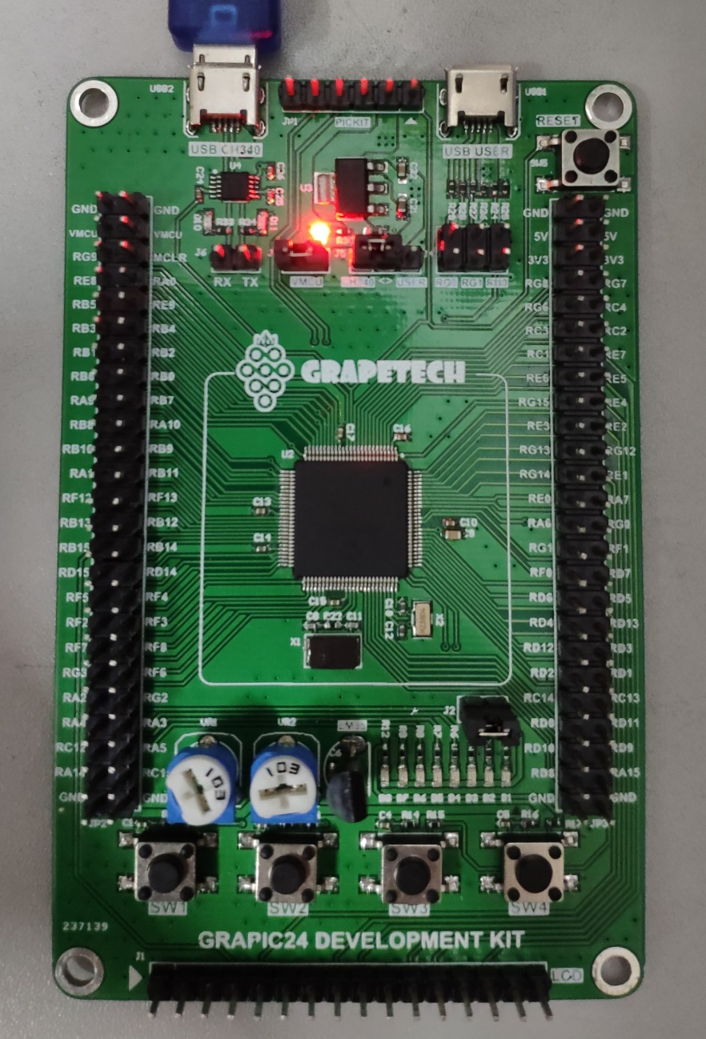

Hình 3.4. Đèn Led đỏ sáng báo nguồn.

# Hướng dẫn tạo Project và nạp chương trình xuống Board Grapic.

Sau khi nắm được thông số phần cứng, chúng ta cùng bắt tay vào tìm hiểu cách tạo một Project như thế nào và xem xem làm sao để dò được lỗi trong chương trình của mình.

## Thiết lập MPLAB X IDE.

Trước hết, để có thể bắt đầu viết chương trình, ta phải thiết lập một số thông số trên phần mềm.

Ở giao diện màn hình chính, File -> New Project, chọn Standalone Project rồi bấm Next.

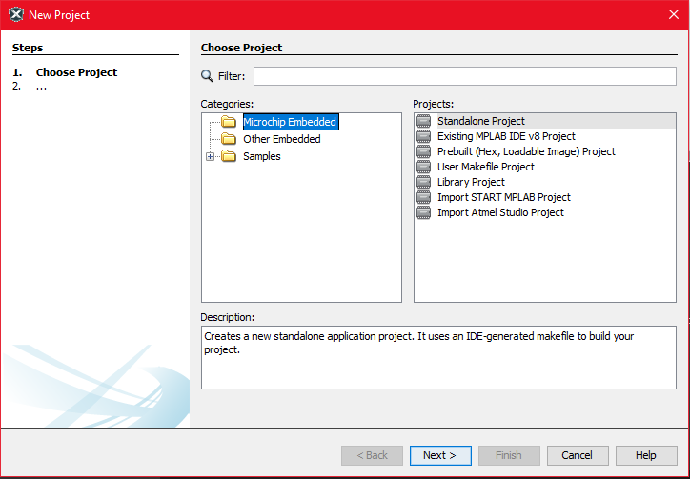

Hình 4.1. Tạo Project trong File -> New Project, chọn Standalone Project rồi bấm Next.

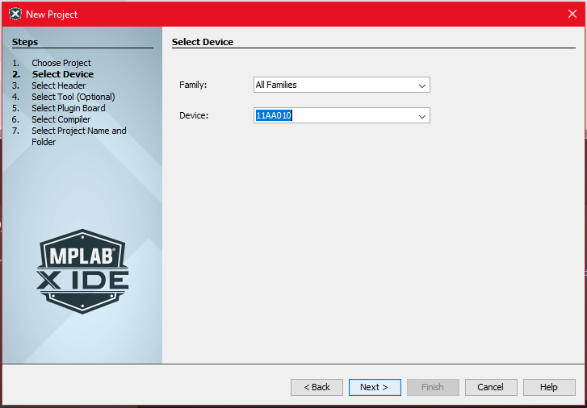

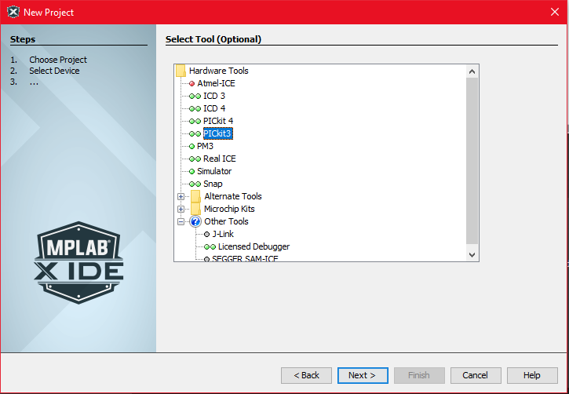Hình 4.2. Chọn Device là PIC24FJ128GA010 rồi bấm Next.

Hình 4.3. Chọn Pickit phù hợp, ở đây chúng ta sử dụng Pickit 3.

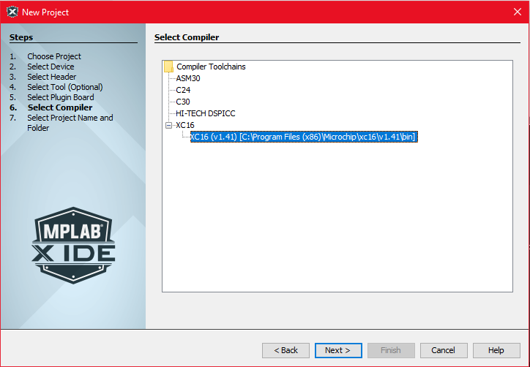

Hình 4.4. Chọn trình biên dịch XC16 đã nói ở phần 2.

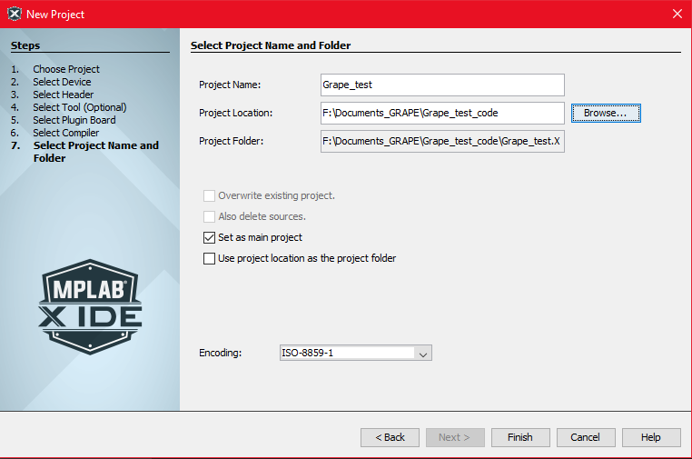

Hình 4.5. Đặt tên cho Project ở mục Project Name.  
Chọn đường dẫn để lưu trữ thư mục Project ở mục Project Location.

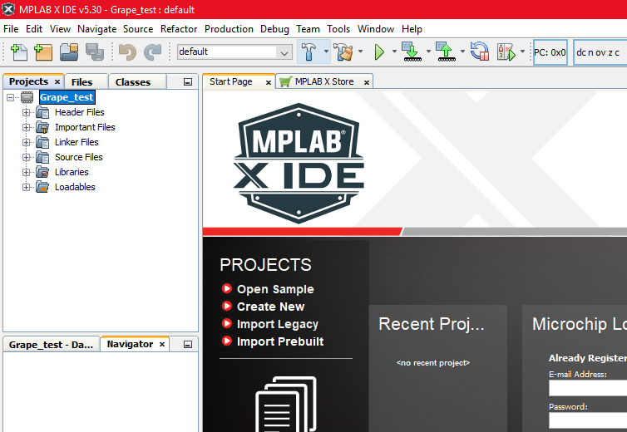

Hình 4.6. Giao diện sau khi tạo Project thành công.

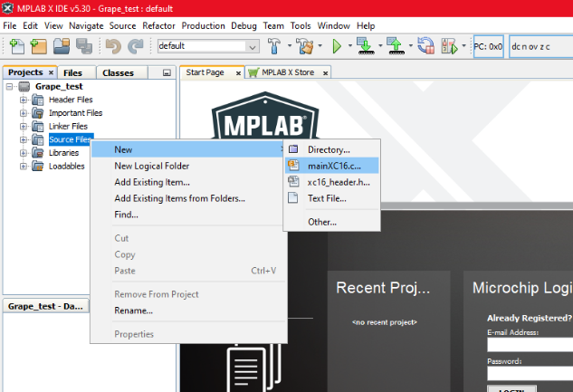

Hình 4.7. Click chuột phải vào Source Files -> New -> mainXC16.c để tạo file mainXC16.c

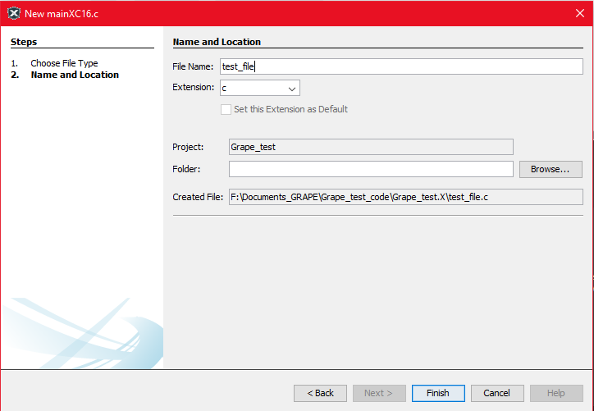

Hình 4.8. Đặt tên cho file mainXC16.c

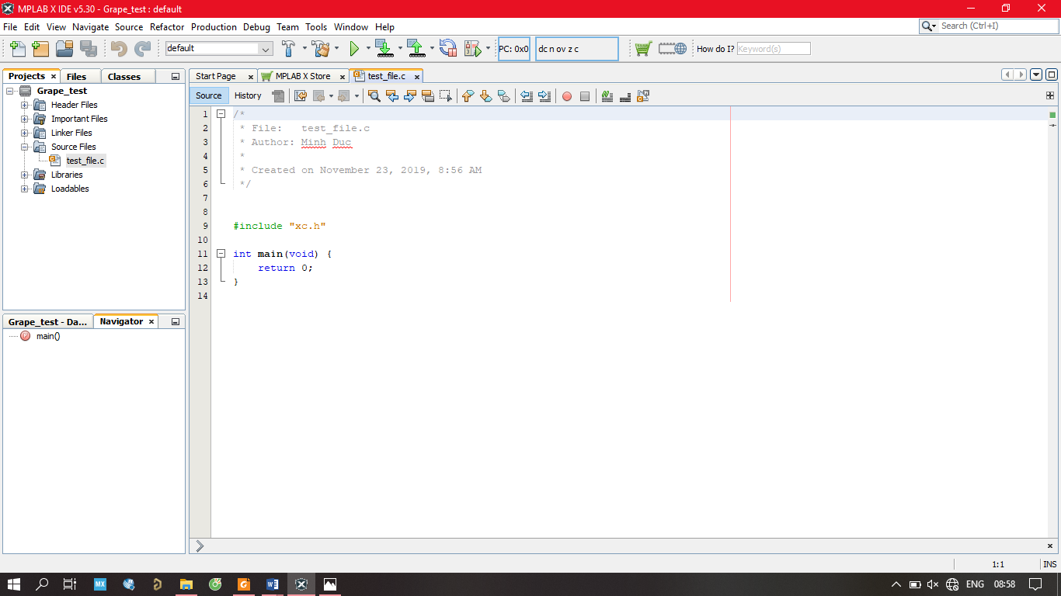

Hình 4.9. Giao diện màn hình sau khi khởi tạo thành công.

## Hướng dẫn nạp chương trình xuống Board.

Tiến hành nhập đoạn chương trình sau vào MPLAB X IDE.

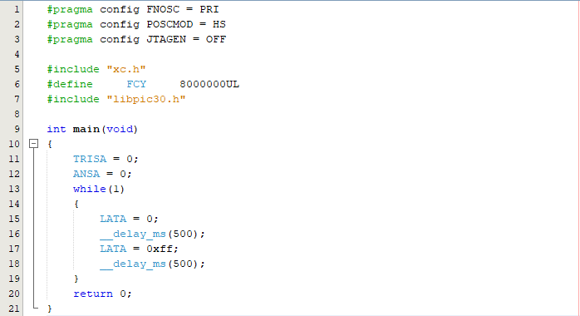

Hình 4.10. Chương trình chớp tắt LED ở Port A.

Sau khi có đoạn chương trình, chúng ta tiến hành biên dịch Project.

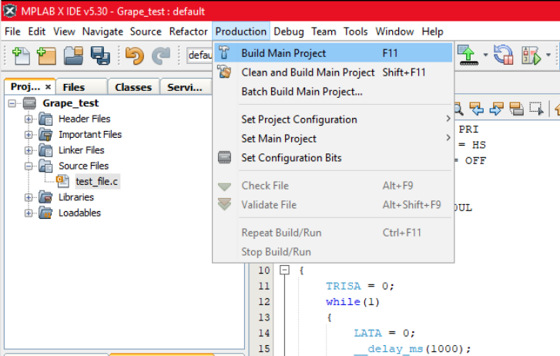

Hình 4.11. Nhấn F11 hoặc chọn Production -> Build Main Project để biên dịch.

Sau khi biên dịch thành công MPLAB X IDE sẽ thông báo **BUILD SUCCESSFUL** và cho ta một đường dẫn tới file HEX.

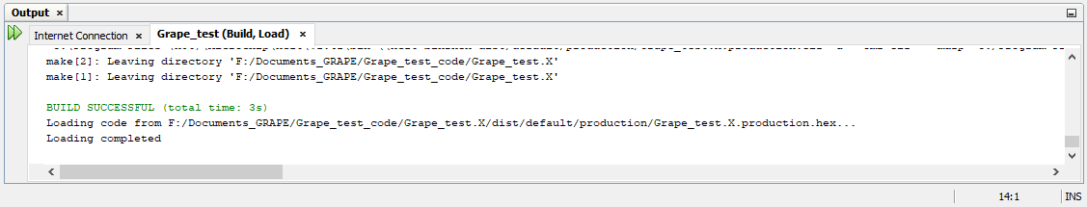

Hình 4.12. Thông báo biên dịch thành công và xuất đường dẫn tới file HEX.

Khởi chạy MPLAB IPE, chọn đúng thiết bị ở mục Device, trên Board Grapic là PIC24FJ1024GB610 rồi nhấn Apply, sau đó nhấn chọn Connect.

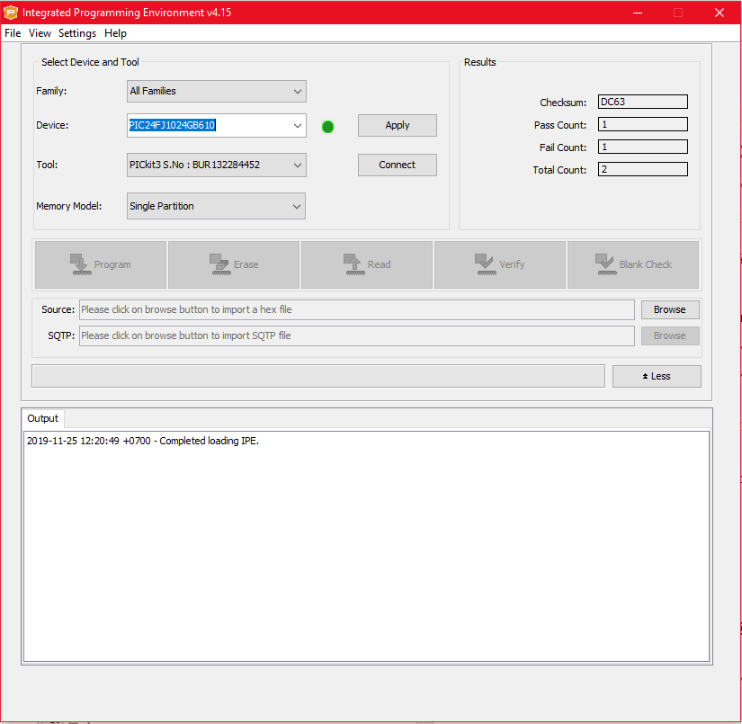

Hình 4.12. Chọn Device PIC24FJ1024GB610->Apply->Connect

Ở mục Source chọn Browse để chọn tới file HEX theo đường dẫn được chỉ ra sau khi biên dịch thành công.

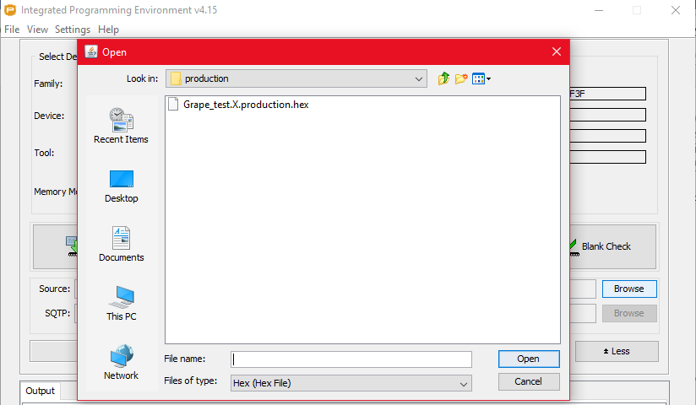

Hình 4.13. Chọn file HEX theo đường dẫn.

Thông báo **Hex file loaded successfully** sẽ hiện lên nếu chọn file HEX thành công. Tiếp đến nhấn chọn Program để nạp chương trình xuống Board.

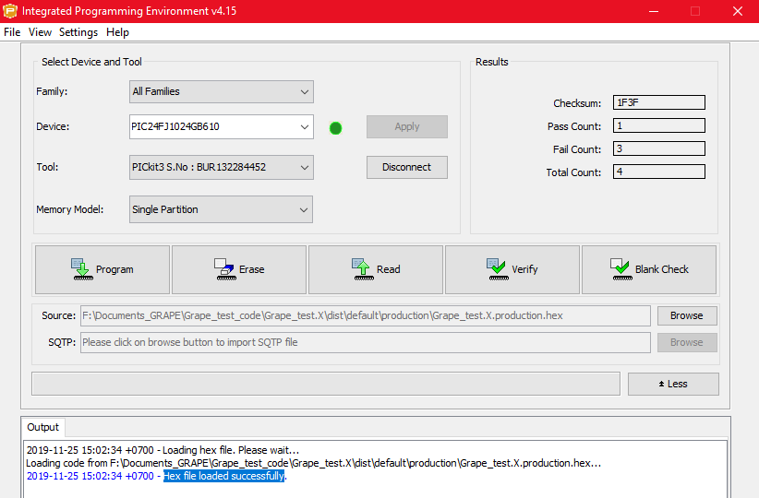

Hình 4.14. Nạp chương trình bằng cách nhấn chọn Program.

Thông báo Programing Complete hiện lên có nghĩa là bạn đã nạp thành công chương trình xuống Board Grapic.

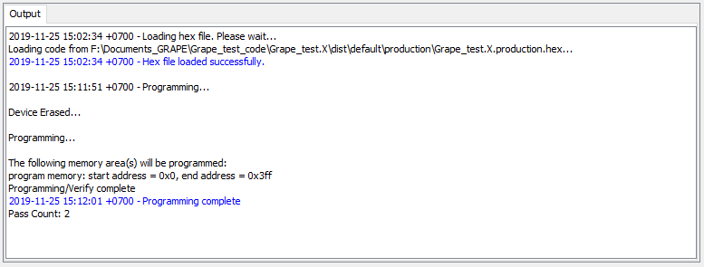

Hình 4.15. Nạp chương trình thành công.

Nếu sau khi biên dịch chương trình bị lỗi và báo **BUILD FAILED**, bạn cuộn chuột lên trên cũng của tab thông báo, tìm đến dòng chữ màu xanh đầu tiên có báo **error**¸ click vào đó phần mềm sẽ đưa bạn đến vị trí lỗi. Thường sẽ là lỗi cú pháp khi type chương trình.

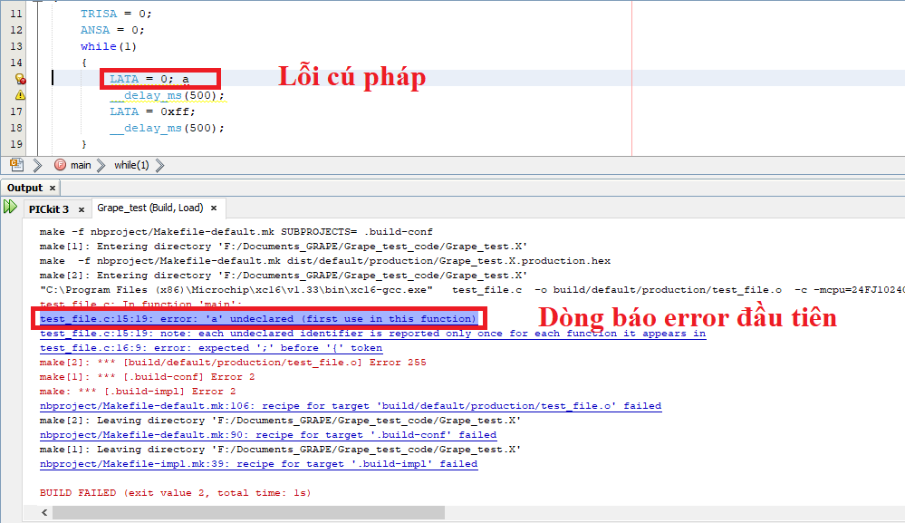

Hình 4.16. Dò lỗi cú pháp cơ bản.

Như thế, bạn đã nắm được cơ bản quy trình sử dụng Board Grapic từ việc thiết lập phần cứng, thiết lập phần mềm cho đến việc tạo Project, biên dich, nạp chương trình và dò lỗi. Chúc bạn thành công!!!

**Lưu ý: Bạn có thể tải các chương trình mẫu của chúng tôi tại:**

